利用ASDoc生成Core的API。  
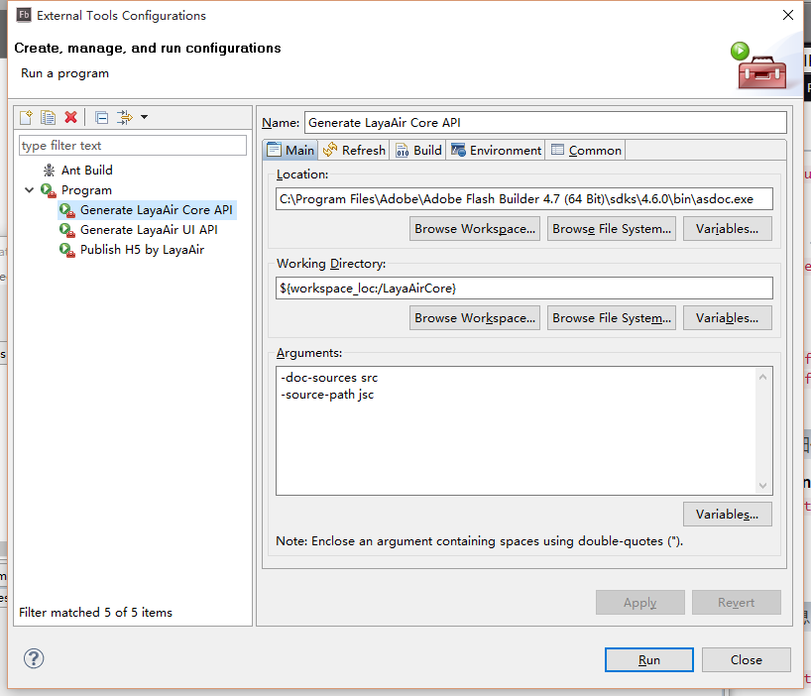

利用ASDoc生成UI API。

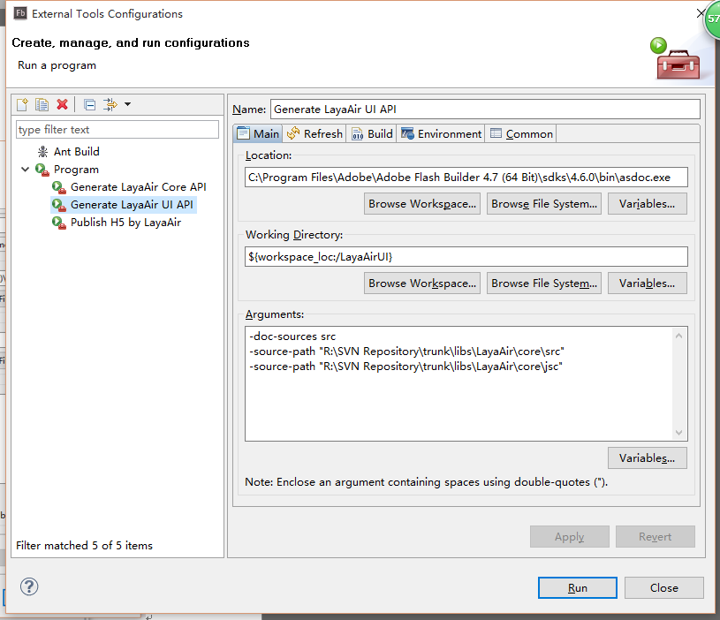

把Core生成的API复制到UI的API下，替换重复项。

将现在的API复制到网页目录下。